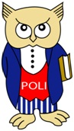**ESCUELA POLITÉCNICA NACIONAL**

ESCUELA DE FORMACIÓN DE TECNÓLOGOS

**PROGRAMACIÓN AVANZADA**

|  |  |
| --- | --- |
|  | |
| ASIGNATURA: | PROGRAMACIÓN AVANZADA |
| PROFESOR: | Ing. Zaldumbide Juan Pablo |
| PERÍODO ACADÉMICO: | 2019-A |
|  | |

**Proyecto Final Programación Avanzada**

|  |  |
| --- | --- |
|  | |
| TÍTULO:  **Juego Interactivo para dos jugadores en Python** | |
| **ESTUDIANTES** | |
| Jonathan Vásquez  Chantal Morales  Esteban Calvopiña | |
|  | |
|  | |
|  | |
|  | |
|  |  |
|  |  |

Contenido

INTRODUCCION 4

PROPOSITO DE LA PRACTICA 4

A. OBJETIVO GENERAL 4

B. OBJETIVOS ESPECIFICOS 4

DESCRIPCION DE ACTIVIDADES Y PROCEDIMIENTO DEL PROYECTO 5

Introducción del proyecto: 5

Lógica del juego: 5

Herramientas a utilizar 6

Python: 6

Pygame 6

Ventajas: 6

Inconvenientes: 6

Requisitos previos 6

Imágenes a utilizar 7

Fondo 7

7

Personajes 7

Disparadores 8

Música 8

Organización del equipo 8

CONCLUSIONES 8

Ilustración 1. Fondo del Juego 7

Ilustración 2. Sprites de los personajes 7

Ilustración 3. Imagen de disparo 8

**Informe Proyecto Final**

Esteban Calvopiña

Chantal Morales

Jonathan Vásquez

Email: [chantal.morales@epn.edu.ec](mailto:chantal.morales@epn.edu.ec)

[esteban.calvopina@epn.edu.ec](mailto:esteban.calvopina@epn.edu.ec)

jonathan.vasquez01@epn.edu.ec

Escuela Politécnica Nacional

**RESUMEN:** *El motivo de este proyecto es aprender a desarrollar aplicaciones, en este caso un juego aplicando todos los conocimientos adquiridos durante el semestre a través del lenguaje de programación Python.*

***SUMMARY:*** *The reason for this project is to learn how to develop application, in this case is a game applying all of the knowledge acquired during the semester using the programming language python.*

# INTRODUCCION

Pygame es una librería de código abierto la cual permite crear aplicaciones multimedia. Aunque su principal enfoque es crear videojuegos, se puede realizar otro tipo de aplicaciones, aplicaciones donde necesitemos trabajar con imágenes, animaciones, música, texto, eventos, tanto del teclado como del mouse, entre otros. [1]

# PROPOSITO DE LA PRACTICA

Crear un videojuego tipo arcade con pygame

Aplicar diversos módulos de pygame

## OBJETIVO GENERAL

Desarrollar un videojuego utilizando pygame.

## OBJETIVOS ESPECIFICOS

* Comprender las diferentes funciones de una librería.
* Comprender cual es la correcta ejecución de un comando para la instalación de las librerías.
* Explicar en que consiste el juego y los componentes que tiene

# DESCRIPCION DE ACTIVIDADES Y PROCEDIMIENTO DEL PROYECTO

## Introducción del proyecto:

El juego consiste en que los jugadores tienen que lanzar bolas de energía a su oponente respectivamente y moverse a través de toda la pantalla para esquivar los disparos de su contrario, el jugador que pierda todo si nivel de vida perderá y el que logre hacer mas puntaje o aciertos ganará.

## Lógica del juego:

* Al presionar una tecla determinada el jugador lanzara una bola de energía



* Al presionar las teclas designadas al movimiento los jugadores pueden ir arriba, abajo, izquierda o derecha.

   

* En la parte superior se mostrará la barra de vida de cada jugador, la cual se ira disminuyendo con cada colisión



* En la parte de debajo de las barras de vida se mostrará el puntaje de cada jugador

* El juego también cuenta con un campo visual adaptados a los personajes

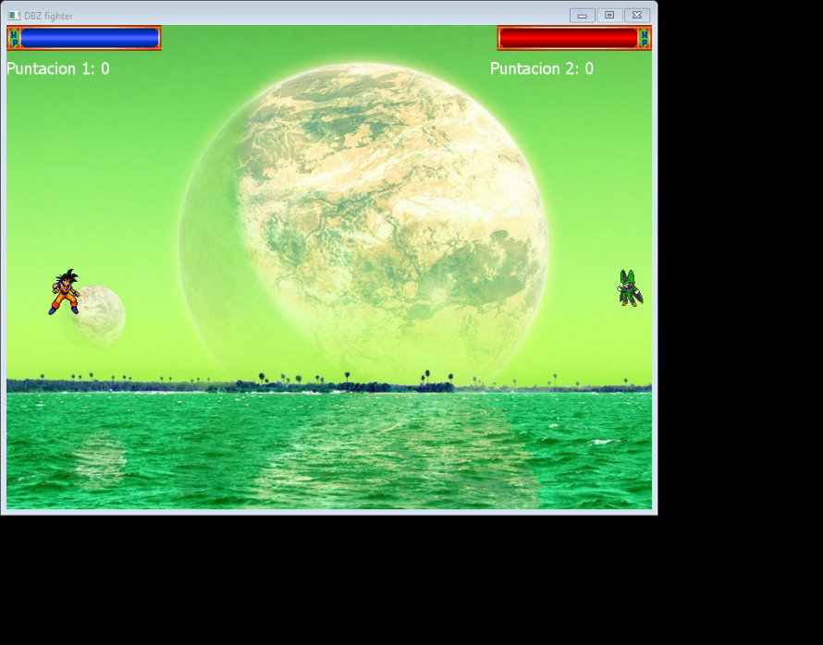

## Herramientas a utilizar

### Python:

Para la realización de nuestro juego, se implementará las siguientes librerías que usaremos en Python. Como, por ejemplo:

Pygame: es un conjunto de librerías, las cuales nos ayudaran a la desarrollar el proyecto en segunda dimensión, permitiéndonos realizar aplicaciones multimedia e interfaces gráficas.

### Ventajas:

Es multiplataforma, ya que se encuentra compatible para cualquier sistema operativo, como Linux, Mac, Windows, entre otros.

La utilización de este es simple y fácil, de implementar y de entender brindándonos diversos beneficios a la hora de utilizar interfaces graficas.

### Inconvenientes:

Pygame es una librería que se soporta solo un desarrollo en segunda dimensión

Se necesita el apoyo de otras librerías para optimizar el proyecto o juego, por ejemplo, en la gestión de sonido, ya que Pygame contiene sonido, pero no de muy buena calidad y en determinados formatos.

## Requisitos previos

* Tener instalado Python y Pygame. Ambas están disponibles para varios sistemas como Windows, GNU/Linux, Mac, etc., así que los juegos creados pueden ser multiplataforma.
* Conocimiento básico de Python, por lo menos como se definen funciones y clases

## Imágenes a utilizar

## Fondo

Para poder establecer una imagen al fondo de nuestro programa es necesario ver de que tipo es la misma, siendo así JPEG el formato mas aceptado al momento de implementar fondos. La imagen tendrá que adaptarse a la ventana que se configuró previamente a nuestro juego.

Ilustración 1. Fondo del Juego

## Personajes

Estas imágenes son los actores principales de nuestro juego. Siendo de tipo Sprite o una concatenación de imágenes que dan la ilusión de movimiento, estas imágenes serán las responsables de darle el sentido de nuestra aplicación. Estas imágenes deben ser de tipo PNG para evitar que se visualice el fondo.



Ilustración 2. Sprites de los personajes

## Disparadores

Estas imágenes de tipo normal son las encargadas de causar las colisiones entre los personajes, además de ser las causantes de modificar los registros de puntajes. Estas imágenes también deben ser de tipo PNG y serán configuradas en el código para darles movimiento.



Ilustración 3. Imagen de disparo

## Música

Existen distintos eventos que ocurren en el juego y cada uno de estos puede ser asignado a un sonido, además de el sonido propio del entorno del juego. Para esot utilizamos archivos de tipo MP3 que son totalmente compatibles con Python y Pygame.

## Organización del equipo

Cada integrante desarrollo alguna terea en especifico como sonido, puntaje, movimiento, sin embargo, fue un trabajo colaborativo en todas las partes del juego, ya que fue necesario avanzar a la par para lograr culminar el proyecto implementando todo lo requerido

Cada integrante opino sobre cambios o mejoras a lo largo del proyecto

En un inicio el objetivo y la propuesta del juego era otra, después al llegar a un consenso se decidió cambiar al ambiente y propósito del juego.

# CONCLUSIONES

Actualmente existen innumerables proyectos de desarrollo llevándose acabo cada día, y a su vez es cada vez más evidente la necesidad de acoplarse a este revolucionado sistema. Aplicaciones como la presentada en este proyecto representa un paso inicial tremendo al momento de emprender en el mundo del desarrollo de software y representa, pese a sus complicaciones, una gran oportunidad para los estudiantes para acomodarse a las nuevas tecnologías.